出國報告（出國類別：考察）

考察財政部金門海關執行情形
暨
金門與廈門合作推行兩岸特色金融
業務合作意見交流出國報告書

服務機關：臺銀人壽保險股份有限公司
姓名職稱：董事長張國欽、企業工會理事長樓沛安
派赴國家：金門縣與廈門市
出國期間：101年8月13日至101年8月15日
報告日期：101年8月20日
摘 要

此次為配合立法院財委會，考察財政部金門海關執行情形暨金門與廈門合作推行兩岸特色金融業務合作意見交流，重點探討有關本公司在廈門市金融保險未來發展之可行性。2011年12月，國務院批准《廈門市深化兩岸交流合作綜合配套政革試驗總體方案》，賦與廈門多項先行先試政策措施，考察未來本公司之大陸投資環境以及是否有機會尋找以合資或參股為對象，進而成立臺銀人壽保險子公司。

目 次

壹、行程----------------------------------第 1 頁

貳、目的----------------------------------第 2 頁

参、考察概況------------------------------第 3-9 頁

肆、考察心得與建議-----------------------第10-11頁

壹、行程

日期 | 拜訪單位
八月十三日︵星期一︶ | 金門縣政府
八月十三日︵星期一︶ | 台灣銀行、兆豐銀行之金門分行營運狀況報告
八月十三日︵星期一︶ | 金門縣長座談會
八月十三日︵星期一︶ | 財政部關稅總局報告小三通海關業務
八月十三日︵星期一︶ | 拜會廈門市政府金融協調服務辦公室
八月十四日︵星期二︶ | 兩岸金融中心參觀及座談
八月十四日︵星期二︶ | 拜會廈門市臺商投資企業協會與台資金融相關企業座談
八月十五日︵星期三︶ | 參訪海蒼台商投資園區

貳、目的
一、拜訪金門縣政府，俾瞭解台灣銀行金門分行、兆豐
銀行金門分行營運狀況。
二、拜訪財政部關稅總局，俾瞭解小三通海關業務狀況。
三、拜訪廈門市政府，會見廈門市于委書記偉國、劉市
長可清、國副市長桂榮等金融業相關等主要官員。
四、參訪兩岸金融中心，俾瞭解金圓集團銀企戰略合作
會相關之業務。
五、拜會廈門市臺商投資企業協會與台資金融相關企
業。

參、考察概況
（壹）廈門市市情之探討
廈門市是中國大陸最早設立的四個經濟特區之一，是現代化國際性港口風景旅遊城市和海峽西岸重要中心城市，與臺灣隔海相望，是著名的僑鄉和港澳臺胞祖居地，被譽為〝海上花園〞。廈門市自然環境優美，以文明、溫馨、宜居享譽海內外，被稱為萬國建築博物館的鼓浪嶼有〝鋼琴之島〞和〝音樂之鄉〞的美譽。廈門市土地面積1573平方公里，海域面積390平方公里，下轄六個行政區，2011年底常住人口361萬人。廈門市經濟特區建設30年間(1981-2011年)，GDP年均增長17.3%，工業總產值年均增長22.8%，財政總收入年均增長21.6%。2011年廈門市GDP2535.8億年，三次產業比重為1.0:51.4:47.6，常住人口人均GDP突破1.1萬美元，每平方公里創造GDP1.61億元人民幣，萬元生產總值綜合能耗僅為中國大陸水平的一半，在中國大陸中城市中處于領先水平。同時，廈門市經濟與社會、人與自然協調發展，先後獲得聯合國居住獎、國際花園城市、國家衛生城市、國家園林城市和國家環保模範城市、中國大陸優秀旅遊城市、中國大陸十大的最佳居住城市、中國大陸十大創新型城市和中國大陸十大低碳城市等稱號，榮獲〝中國大陸城市科學發展典範城市〞第一名和〝中國大陸文明城市〞三連冠，世界銀行將廈門市評為〝投資環境金牌城市〞。根據《2011年中國大陸城市發展綜合評價報告》，廈門市名列中國大陸第一。

（貳）廈門市金融業發展情況之探討
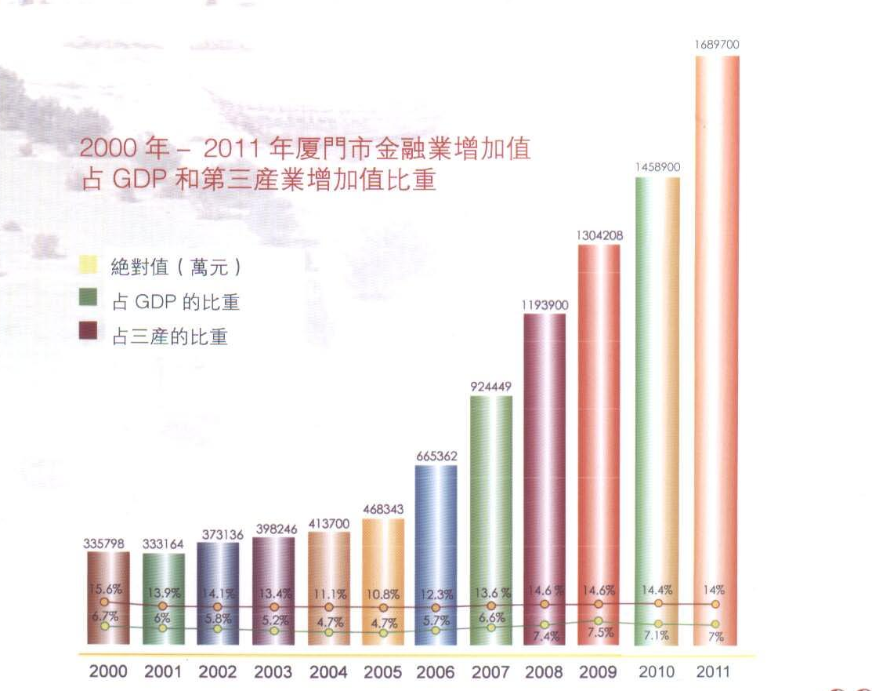
廈門市作為特區現代服物業中的支柱產業之ㄧ，廈門市金融業蓬勃發展。1981年至2011年30年間，廈門市金融業增加值年平均增長18.6%，高出同期GDP平均增速1.3個百分點。2011年廈門市金融業增加值168.97億元，增長9.6%，佔GDP和三產的比重分別達到7%和14%；金融機構上繳稅收32.11億元；金融從業人員3.85萬人，金融業成為廈門市的經濟增長點、財稅點和就業點，在推動廈門市經濟社會又好又快發展中發揮著重要作用，成為廈門市經濟特區建設的重要支撐力量。
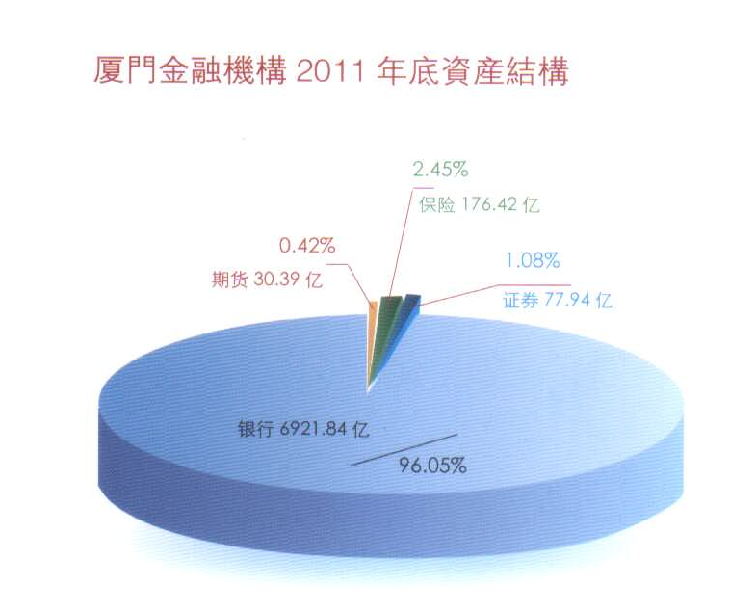
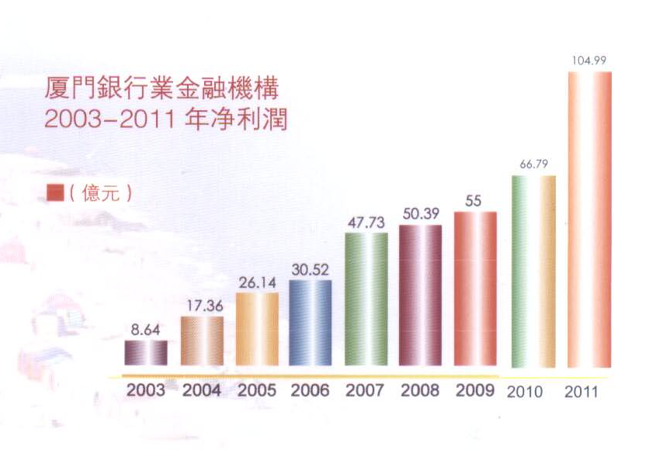

（参）保險業
據瞭解截至2011年底，廈門市共有35家保險公司，其中財產保險公司18家，人身保險公司17家。保險代理、經紀、公證等專業仲介機構31家。2011年，廈門市保險業保費總收入81.75億人民幣，同期增長24.16%。其中財產險、人身險分別保費總收入34.69億人民幣、47.34億人民幣，同期分別成長23.0%和25.8%。保險業總資產176.42億人民幣。2011年，保險密度(總保費除以總人口數)為2265元人民幣，比中國大陸其他地區平均高1.2倍；保險深度(一國保費收入除以GDP)為3.2%，代表廈門市之保險業對中國大陸經濟發展貢獻優於其他中國大陸地區。
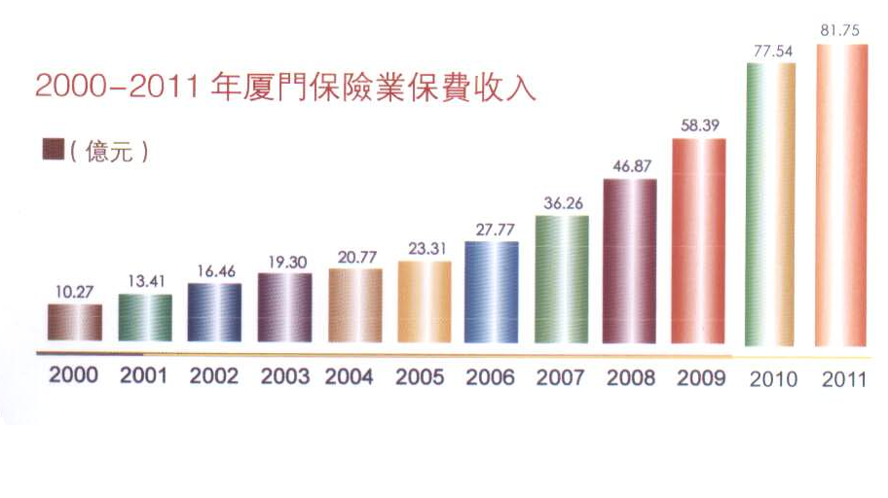

（肆）廈門市在兩岸金融合作中先行先試之概況
兩岸改革開放以來，中國大陸陸續核准台資企業之金融機構進入、開辦兩岸貨幣兌換、貿易旅遊結算、投資等各方面，先後制定對台之企業一系列鼓勵和支持政策，並且在廈門市經濟特區等地率先行先試。早在二十世紀八十年代中後期，廈門市國際銀行率先開辦兩岸轉匯業務。
2007年11月，國泰人壽廈門市營銷服務部開業。
2008年12月，廈門市銀行成功引進具有台資背景的香港富邦銀行，成為臺灣金融機構藉由第三地入股大陸銀行之首例。同月，廈門建發集團與台灣人壽合資設立「君龍人壽保險有限公司」，成為福建省首家法人保險機構。
2010年1月，君龍人壽福建分公司開業。
2010年5月，廈門市港務控股公司與臺灣富邦金控就開展金融領域之合作達成意向，並與臺灣富邦產物保險簽訂戰略性合作框架協議。
2010年9月，富邦財產保險公司獲准開業，這是福建省首家法人產險機構和大陸第二家台商企業獨資之產險機構，也是ECFA生效後第一家進入大陸的台資保險公司。同月，以“ECFA與兩岸金融服務中心新契機”為主題的海峽兩岸金融論壇在廈門市舉辦。
2010年11月，國泰產險廈門市營銷服務部開業。同月，中國銀行廈門市分行為臺灣企業－國賓國際股份有限公司開立首次個人人民幣NRA基本存款帳戶。
2011年1月，君龍人壽浙江分公司獲准籌建。同月，中國大陸外匯管理局廈門市分局批准成立海西地區首家臺資開辦個人外幣(包括人民幣)兌換業務。
2011年4月，廈門市“兩岸金融中心”建設指揮部揭牌，思明區、湖裏區同時分別成立“兩岸金融中心”建設指揮部。同月，舉辦“2011海西兩岸經濟暨金融研討會”，臺灣“金融財經海西參訪團”訪問廈門市。
2011年7月，君龍人壽浙江分公司開業，成為福建省首家法人壽險公司跨省設立的異地分公司。
2011年11月，農業銀行廈門市分行與兆豐銀行合作，成功辦理信用評證人民幣的海外代付業務。同月，國泰人壽保險廈門市分公司開業。

肆、考察心得與建議
- 拜訪金門縣政府，俾瞭解臺灣銀行金門分行營運狀況。
臺灣銀行因隸屬於國營行庫，信譽佳，受金門縣當地民眾信賴及肯定，電子金融服務及財富管理業務，亦受社會大眾之肯定。在許經理家明帶領之下，金門分行每年均蟬聯臺銀人壽業績競賽分行分組第一名，目前兩岸往來人次近3,000萬人，若未來金門縣規劃為觀光島及免稅島，將成功吸引臺灣財團及建商投資，對臺銀人壽而言，是商機也是契機，未來希望能加強金控集團之共同行銷，發揮團隊綜效，提升臺銀人壽在財富管理業務之比重。
- 拜訪廈門市政府，會見廈門市于委書記偉國、劉市長可清及國副市長桂榮等金融業相關重要官員。
根據臺灣與廈門市的特殊地理位置關係，與官方溝通協調研究進一步開放保險業以合資和股權投資在廈門設立總部。鬆綁現行法規允許臺灣金融保險業在廈門開展對大陸地區金融服務。參照CEPA相關政策規定，支持臺灣金融業在廈門設分支機構或參股當地金融機構，引進台資保險經紀、代理及公證業等中介機構。
- 拜會建發集團與台灣人壽合資設立「君龍人壽保險有限公司」朱董事長炳昱及高總經理瑞華。
「君龍人壽保險有限公司」於2008年12月設立，成為福建省首要法人保險機構，旗下子公司「龍邦國際興業」，積極跨足大陸房地產市場，與廈門國貿集團及廈門國貿控股集資成立「廈門國貿金融中心開發有限公司」，三方攜手進軍廈門商辦市場，目前已成功取得廈門市土地，據告未來獲利可期。而「君龍人壽保險有限公司」之投資模式，臺銀人壽未來可學習與參考。
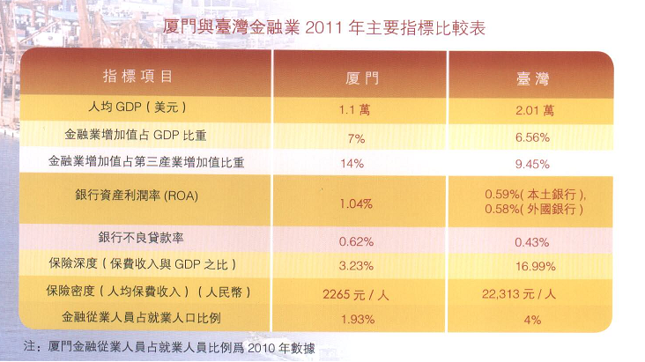
全文完

